Дата: 09.09.2022 Клас: 6-Б

Предмет: Англійська мова

Тема: Режим дня школяра

Мета: формувати навички вживання нових лексичних одиниць; удосконалювати навички аудіювання й усного мовлення з опорою на лексико-граматичні структури; розвивати мовну здогадку; виховувати доброзичливе ставлення до співрозмовника.

Вчитель: Глуговська Л.Г.

Хід уроку

***1. Greeting***

Good afternoon, dear pupils! You are back at school having your lessons, meeting your friends and teachers.

*2.Фонетична зарядка*

I like to read,  
I like to play,  
I like to study every day,  
I like to jump,  
I like to run,  
I like to play,  
It’s fun!

T. What will we speak about? Let’s look at these pictures and name hobbies. (To play football, to read, to jump, to play computer games.) Let’s read the pronunciation of hobbies’ names. What hobbies are there?

There are horseracing, diving, cinema, travelling, playing computer games, music, swimming, collecting stamps and coins, dancing, playing rugby, gardening, theatre, playing tennis, playing football, taking photos, reading.

***3. Reading***

Exercise 1 page 12 (усно)

Прочитайте текст про Кейзі та Майка.

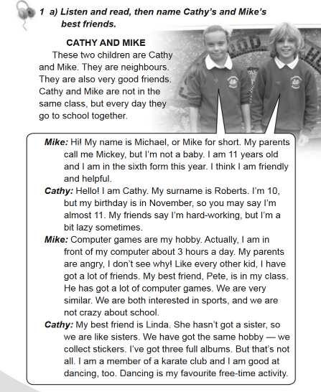

***3. Speaking***

Прочитавши текст, назвіть імена тих, про кого йдеться в реченні (усно)

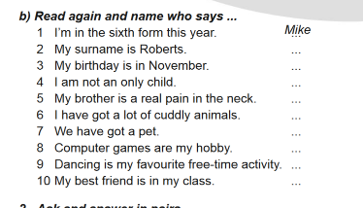

***4. Vocabulary box***

***page 13***

Write new words on your dictionary.

Запишіть нові слова у словник, перекладіть їх та вивчіть

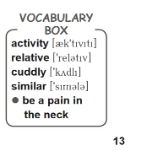

***5. Writing***

*Exercise 4 page 14 (письмово)*

*Складіть правдиві речення про Майка та Кейзі.*

***Friday, the ninth of September***

***Homework***

***Exercise 4 page 14***

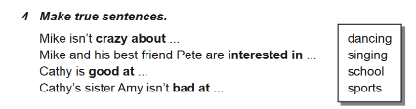

***6.Homework***

1. Опрацюйте конспект уроку, запишіть та вивчіть слова;

2. Exercise 4 page 14 (письмово).

**Надіслати виконане завдання у Вайбер/телеграм (0964124047) – Людмила Григорівна або на Human.**